Міністерство освіти і науки України
Національний університет «Запорізька Політехніка»
Кафедра програмних засобів

ЗВІТ
з лабораторної роботи №5
з дисципліни «Алгоритми та Структури Даних» на тему:
«Алгоритми обходу графів»

Виконав:
Студент групи КНТ-122 О. А. Онищенко

Прийняли:
Старший викладач: Л. Ю. Дейнега

2023

Алгоритми обходу графів
Мета роботи

Вивчити алгоритми обходу графів на основі пошуку в ширину та на основі пошуку в глибину. Навчитися застосовувати алгоритми обходу графів для розв’язання практичних задач.

Завдання до роботи

- Розробити програмне забезпечення, в якому реалізується алгоритм обходу графу на основі пошуку в глибину. Передбачити, що граф може бути як орієнтований, так і неорієнтований. В процесі пошуку має бути сформовано ліс пошуку в глибину. Для реалізації має використовуватися стек. Програмне забезпечення має бути побудовано на основі відповідного класу, який повинен дозволяти визначати граф, виконувати пошук в глибину, виводити побудований ліс пошуку в глибину, виводити результат обходу тощо.
- Розробити програмне забезпечення, в якому реалізується алгоритм обходу графу на основі пошуку в ширину. Передбачити, що граф може бути як орієнтований, так і неорієнтований. В процесі пошуку має бути сформовано дерево пошуку в ширину. Для реалізації має використовуватися черга. Програмне забезпечення має бути побудовано на основі відповідного класу, який повинен дозволяти визначати граф, виконувати пошук в ширину, виводити побудоване дерево пошуку в ширину, виводити результат обходу тощо.
- У заданому користувачем графі поставлено у відповідність кожній вершині деяке ціле число (може бути як від’ємним, так і додатним). Визначити такі шляхи між парами вершин, які в результаті додавання всіх чисел з кожної вершини дозволяють отримати задане користувачем значення.
- Задано деякий набір арифметичних операцій (наприклад, додати 3, помножити на 2), які можуть бути виконані над операндом. Визначити мінімальний набір операцій, за допомогою якого можна отримати з одного заданого числа а число b. Якщо таке перетворення за допомогою заданого користувачем набору операцій виконати неможливо, то вивести відповідне повідомлення.
- Гемптон-Кортський лабіринт площею у 60 акрів привертає увагу багатьох туристів. Ваш побратим перед тим, як потрапити до одного з таких лабіринтів і продемонструвати свої здібності, вирішив вивчити план лабіринту та звернувся до Вас по допомогу, яким чином знайти шлях у лабіринті. Змоделюйте лабіринт за допомогою вершин, що відповідають входу в лабіринт, виходу, глухим кутам, всім точкам лабіринту, в яких є можливість вибору шляху, та з’єднань даних вершин ребрами, що відповідають шляхам у лабіринті

Результати виконання роботи

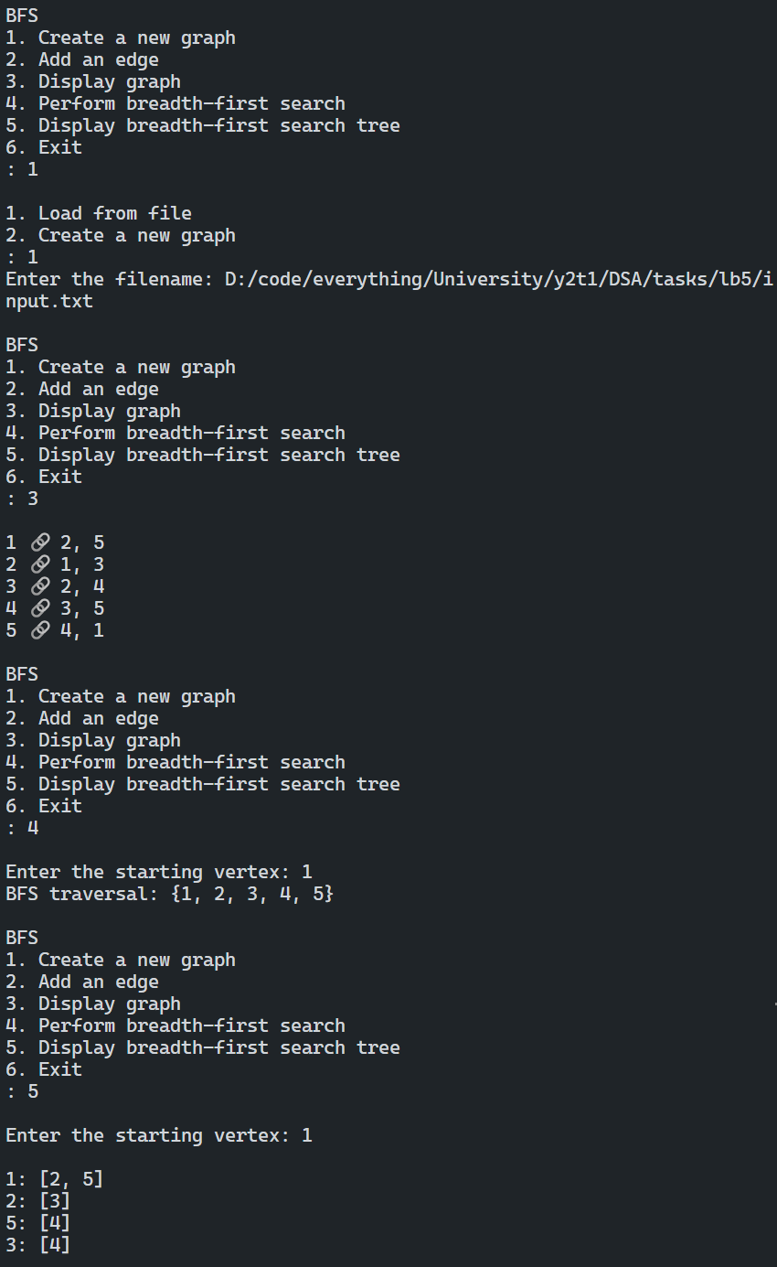
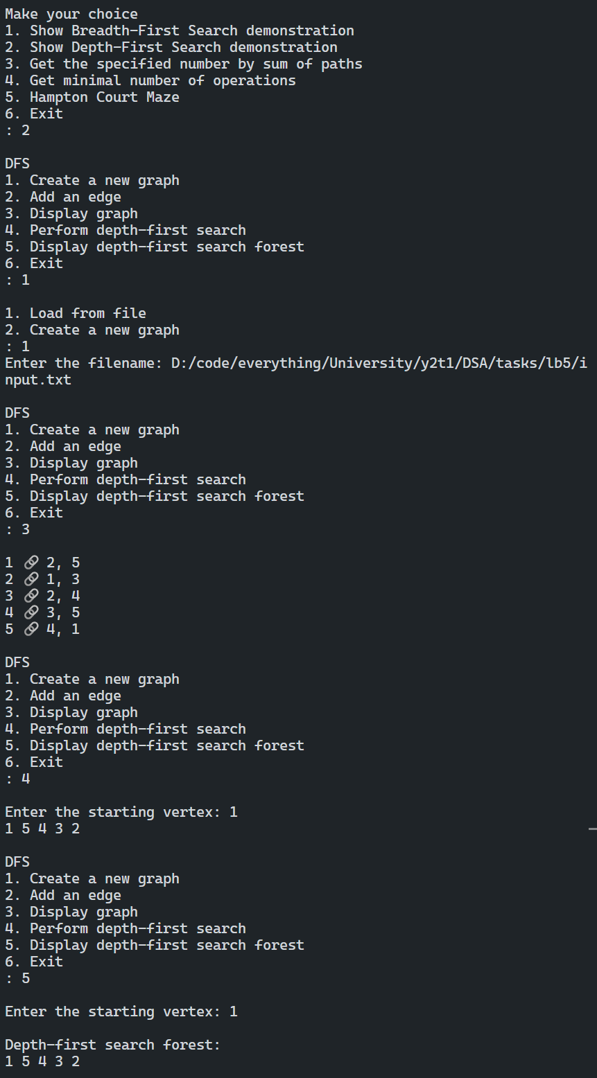
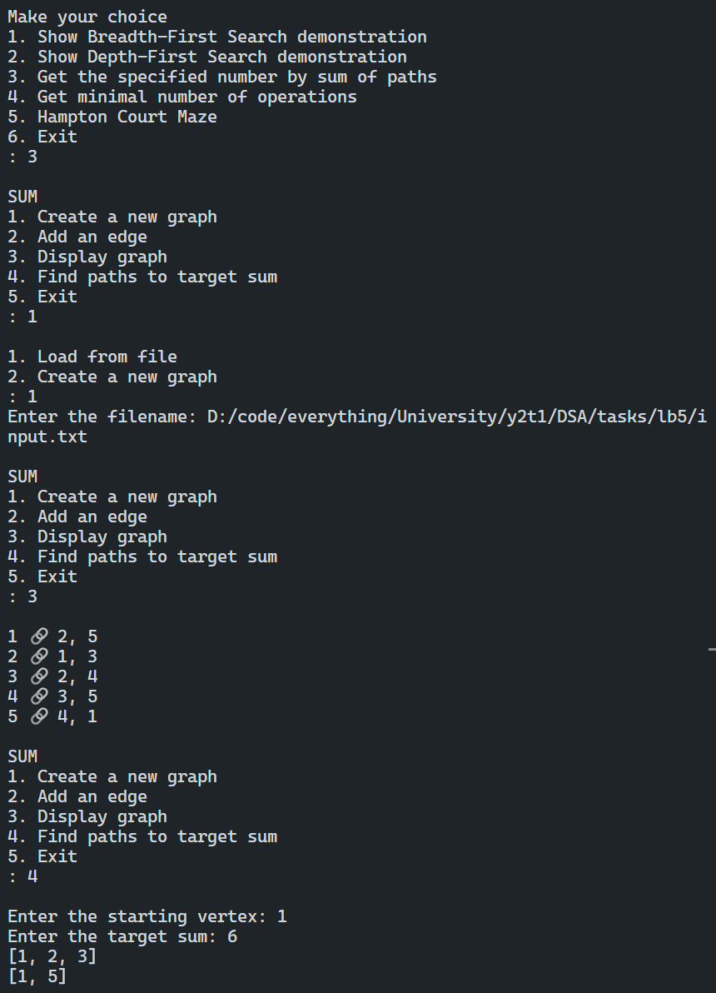
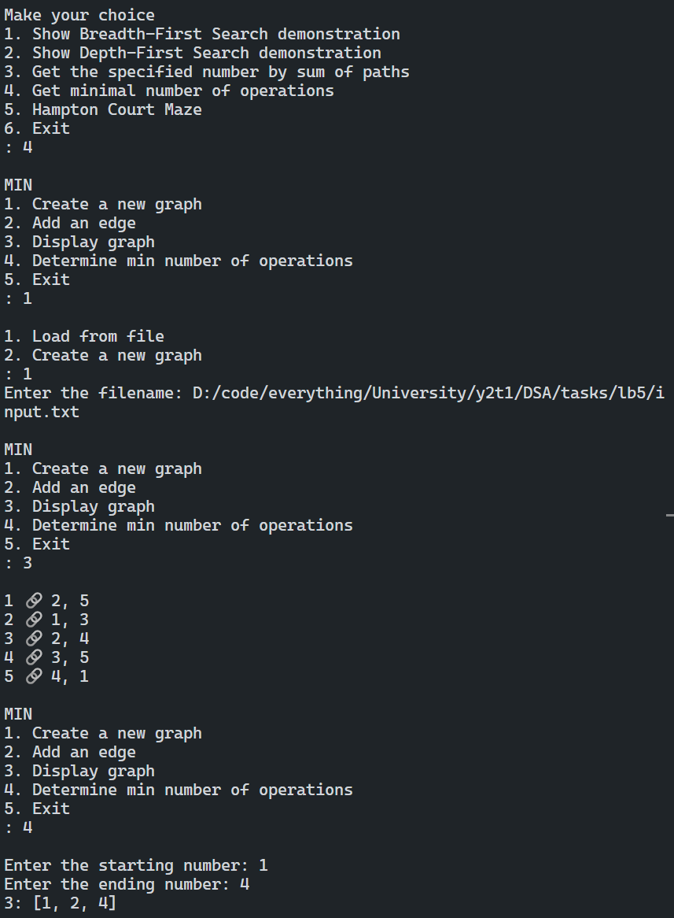
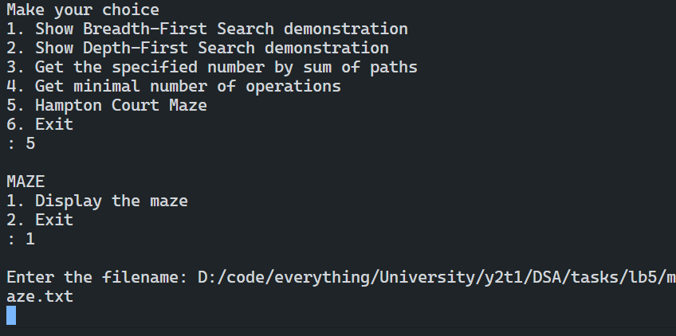
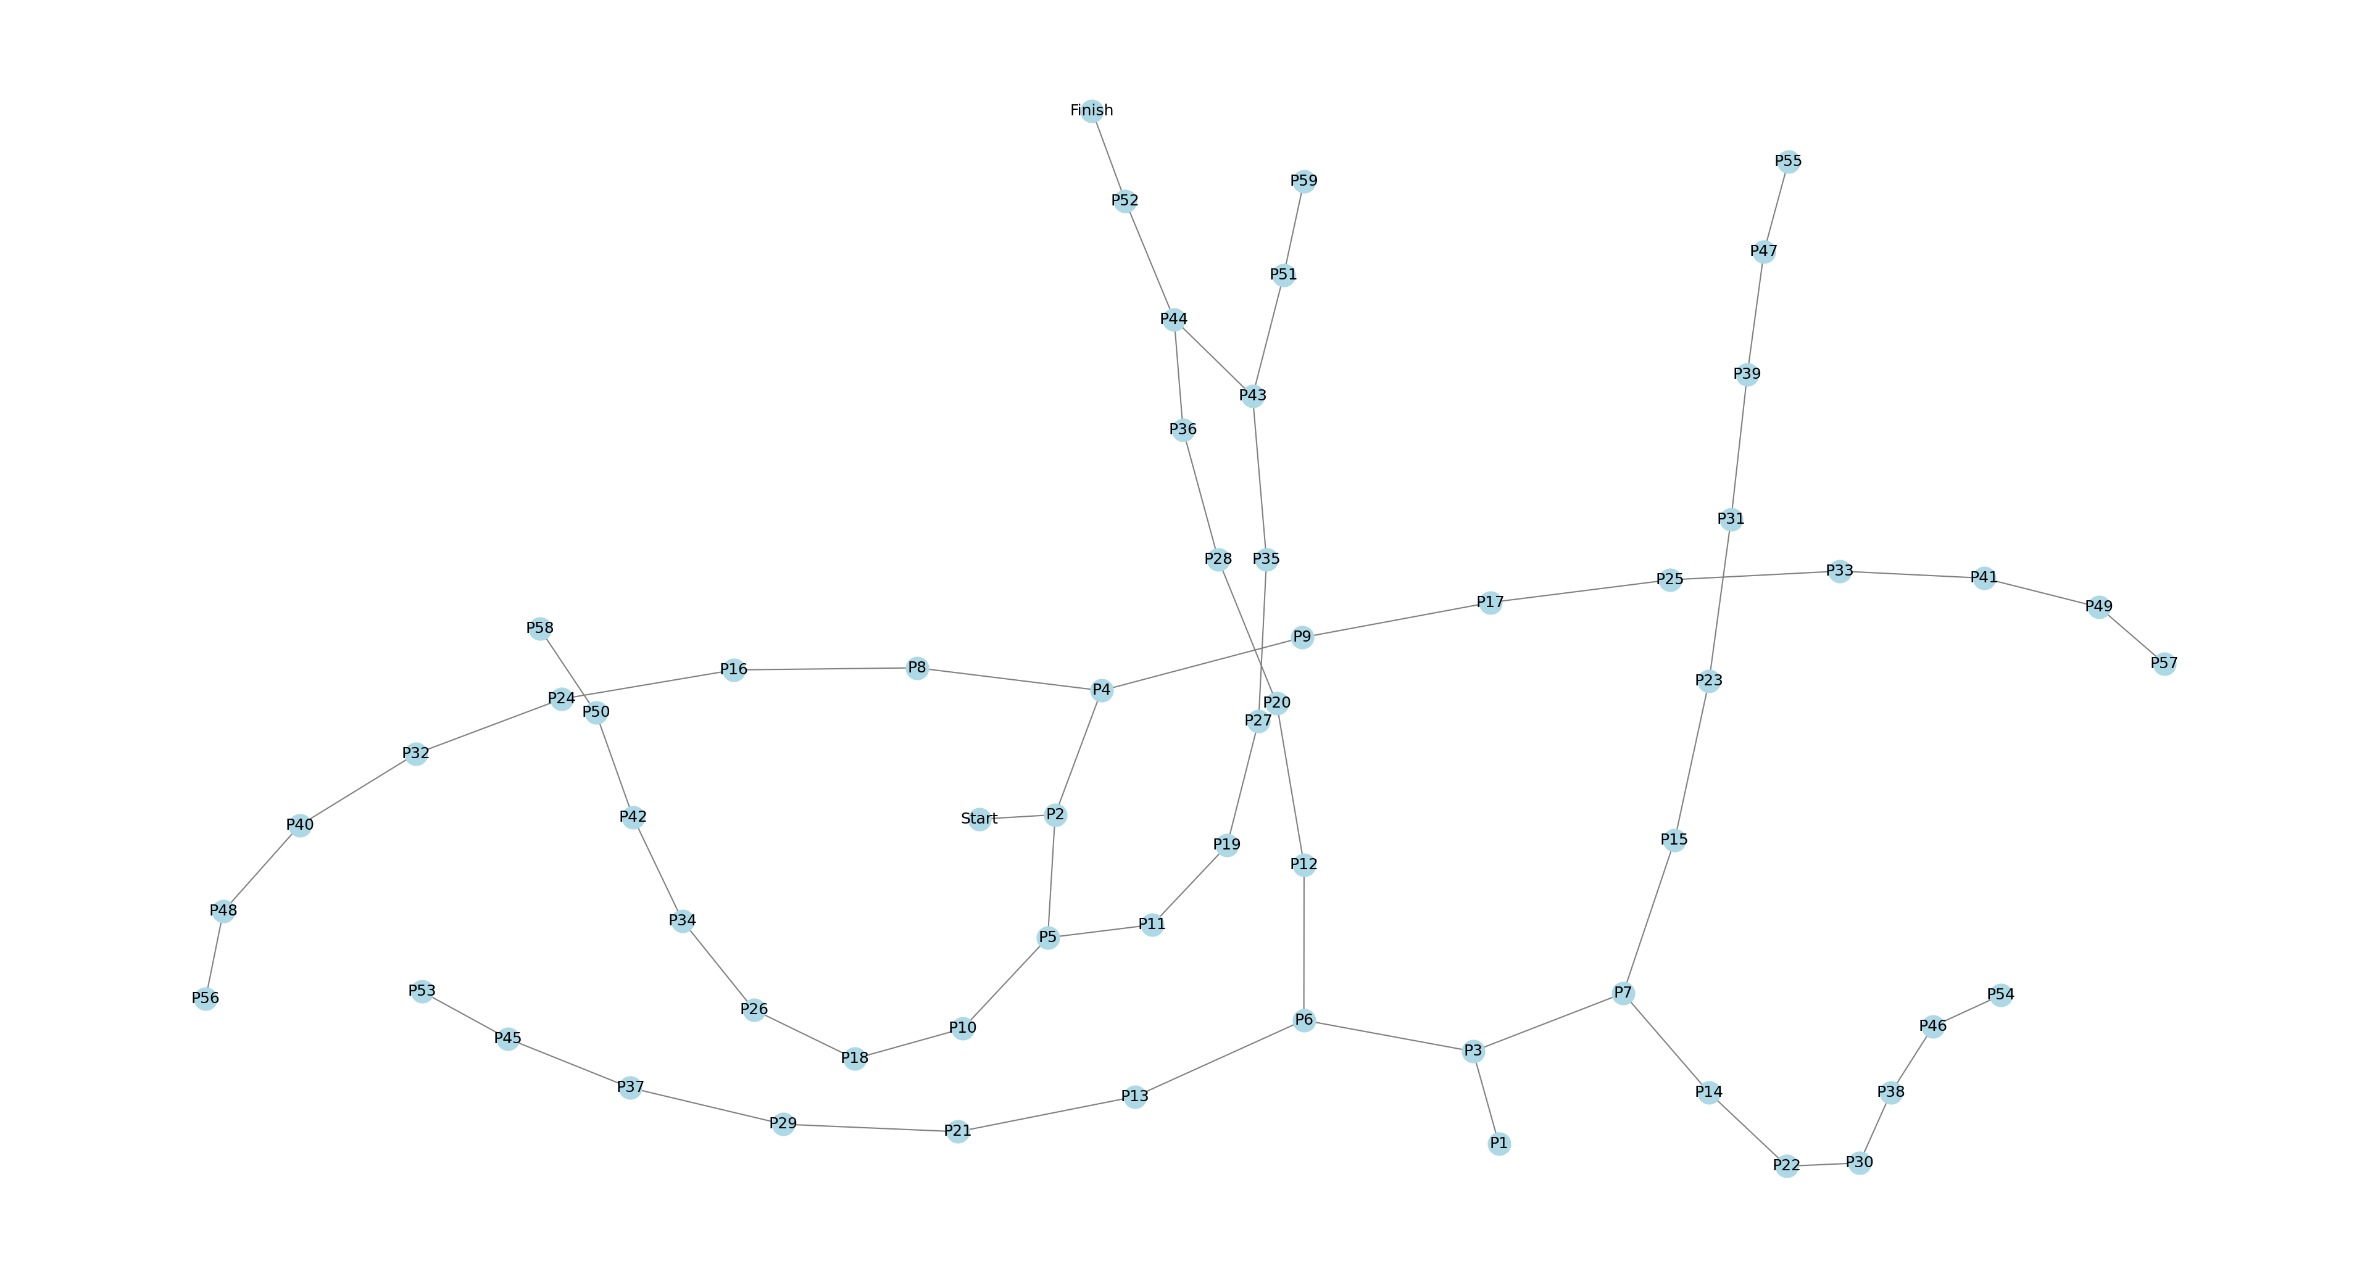

Код

def breadthFirstSearch():
from collections import defaultdict, deque

class Graph:
def __init__(self, directed=False):
self.graph = defaultdict(list)
self.directed = directed

def addEdge(self, u, v):
self.graph[u].append(v)
if not self.directed:
self.graph[v].append(u)

def BFS(self, start):
visited = set()
queue = deque([start])

while queue:
vertex = queue.popleft()
if vertex not in visited:
visited.add(vertex)
queue.extend(set(self.graph[vertex]) - visited)

return visited

def displayTree(self, start):
visited = set()
queue = deque([start])
tree = defaultdict(list)

while queue:
vertex = queue.popleft()
if vertex not in visited:
visited.add(vertex)
for neighbor in self.graph[vertex]:
if neighbor not in visited:
tree[vertex].append(neighbor)
queue.append(neighbor)

return tree

def displayResults(self, start):
visited = self.BFS(start)
print(f"BFS traversal: {visited}")

def displayGraph(self):
for key, value in self.graph.items():
print(f"{key} 🔗 {', '.join(map(str, value))}")

def loadFromFile(self, filename):
with open(filename, "r") as file:
for line in file:
u, v = line.strip().split()
self.addEdge(int(u), int(v))

def main():
g = None
while True:
print("\nBFS")
print("1. Create a new graph")
print("2. Add an edge")
print("3. Display graph")
print("4. Perform breadth-first search")
print("5. Display breadth-first search tree")
print("6. Exit")
choice = int(input(": "))
print()

if choice == 1:
print("1. Load from file")
print("2. Create a new graph")
choice = int(input(": "))
choice = 1

if choice == 1:
filename = input("Enter the filename: ")
g = Graph()
g.loadFromFile(filename)
elif choice == 2:
directed = input("Is the graph directed? (y/n): ") == "y"
g = Graph(directed)

elif choice == 2:
u = int(input("Enter the first vertex: "))
v = int(input("Enter the second vertex: "))
g.addEdge(u, v)

elif choice == 3:
g.displayGraph()

elif choice == 4:
v = int(input("Enter the starting vertex: "))
g.displayResults(v)

elif choice == 5:
v = int(input("Enter the starting vertex: "))
print()
tree = dict(g.displayTree(v))
for key, value in tree.items():
print(f"{key}: {value}")

else:
break

main()

def depthFirstSearch():
from collections import defaultdict

class Graph:
def __init__(self, directed=False):
self.graph = defaultdict(list)
self.directed = directed

def addEdge(self, u, v):
self.graph[u].append(v)
if not self.directed:
self.graph[v].append(u)

def DFS(self, v, visited=None):
if visited is None:
visited = set()
stack = [v]
while stack:
vertex = stack.pop()
if vertex not in visited:
visited.add(vertex)
print(vertex, end=" ")
stack.extend(set(self.graph[vertex]) - visited)
return visited

def displayForest(self, v):
print("Depth-first search forest:")
self.DFS(v)
print()

def displayGraph(self):
for key, value in self.graph.items():
print(f"{key} 🔗 {', '.join(map(str, value))}")

def loadFromFile(self, filename):
with open(filename, "r") as file:
for line in file:
u, v = line.strip().split()
self.addEdge(int(u), int(v))

def main():
g = None
while True:
print("\nDFS")
print("1. Create a new graph")
print("2. Add an edge")
print("3. Display graph")
print("4. Perform depth-first search")
print("5. Display depth-first search forest")
print("6. Exit")
choice = int(input(": "))
print()

if choice == 1:
print("1. Load from file")
print("2. Create a new graph")
choice = int(input(": "))
choice = 1

if choice == 1:
filename = input("Enter the filename: ")
g = Graph()
g.loadFromFile(filename)
elif choice == 2:
directed = input("Is the graph directed? (y/n): ") == "y"
g = Graph(directed)

elif choice == 2:
u = int(input("Enter the first vertex: "))
v = int(input("Enter the second vertex: "))
g.addEdge(u, v)

elif choice == 3:
g.displayGraph()

elif choice == 4:
v = int(input("Enter the starting vertex: "))
g.DFS(v)
print()

elif choice == 5:
v = int(input("Enter the starting vertex: "))
print()
g.displayForest(v)

else:
break

main()

def getNumberBySumOfPaths():
from collections import defaultdict

class Graph:
def __init__(self, directed=False):
self.graph = defaultdict(list)
self.directed = directed

def addEdge(self, u, v):
self.graph[u].append(v)
if not self.directed:
self.graph[v].append(u)

def findPaths(self, start, targetSum):
visited = set()
path = []
self._findPathsHelper(start, targetSum, visited, path)

def _findPathsHelper(self, vertex, targetSum, visited, path):
visited.add(vertex)
path.append(vertex)

if sum(path) == targetSum:
print(path)

for neighbor in self.graph[vertex]:
if neighbor not in visited:
self._findPathsHelper(neighbor, targetSum, visited, path)

path.pop()
visited.remove(vertex)

def displayGraph(self):
for key, value in self.graph.items():
print(f"{key} 🔗 {', '.join(map(str, value))}")

def loadFromFile(self, filename):
with open(filename, "r") as file:
for line in file:
u, v = line.strip().split()
self.addEdge(int(u), int(v))

def main():
g = None
while True:
print("\nSUM")
print("1. Create a new graph")
print("2. Add an edge")
print("3. Display graph")
print("4. Find paths to target sum")
print("5. Exit")
choice = int(input(": "))
print()

if choice == 1:
print("1. Load from file")
print("2. Create a new graph")
choice = int(input(": "))
choice = 1

if choice == 1:
filename = input("Enter the filename: ")
g = Graph()
g.loadFromFile(filename)
elif choice == 2:
directed = input("Is the graph directed? (y/n): ") == "y"
g = Graph(directed)

elif choice == 2:
u = int(input("Enter the first vertex: "))
v = int(input("Enter the second vertex: "))
g.addEdge(u, v)

elif choice == 3:
g.displayGraph()

elif choice == 4:
v = int(input("Enter the starting vertex: "))
targetSum = int(input("Enter the target sum: "))
g.findPaths(v, targetSum)

else:
break

main()

def getMinimalNumberOfOperations():
from collections import defaultdict, deque

class Graph:
def __init__(self, directed=False):
self.graph = defaultdict(list)
self.directed = directed

def addEdge(self, u, v):
self.graph[u].append(v)
if not self.directed:
self.graph[v].append(u)

def minOperations(self, a, b, maxNumber=None):
queue = deque([a])
length = {a: 0}
previous = {a: None}

while queue:
currentValue = queue.popleft()

def tryPerforming(nextValue):
if maxNumber is not None and nextValue > maxNumber:
return
if nextValue in length:
return
queue.append(nextValue)
length[nextValue] = length[currentValue] + 1
previous[nextValue] = currentValue

tryPerforming(currentValue + 1)
tryPerforming(currentValue - 1)
tryPerforming(currentValue * 2)
if currentValue % 2 == 0:
tryPerforming(currentValue // 2)

tryPerforming(currentValue * 3)
if currentValue % 3 == 0:
tryPerforming(currentValue // 3)

if b in length:
break

path = [b]
while path[-1] != a:
path.append(previous[path[-1]])

path.reverse()
return path

def displayGraph(self):
for key, value in self.graph.items():
print(f"{key} 🔗 {', '.join(map(str, value))}")

def loadFromFile(self, filename):
with open(filename, "r") as file:
for line in file:
u, v = line.strip().split()
self.addEdge(int(u), int(v))

def main():
g = None
while True:
print("\nMIN")
print("1. Create a new graph")
print("2. Add an edge")
print("3. Display graph")
print("4. Determine min number of operations")
print("5. Exit")
choice = int(input(": "))
print()

if choice == 1:
print("1. Load from file")
print("2. Create a new graph")
choice = int(input(": "))
choice = 1

if choice == 1:
filename = input("Enter the filename: ")
g = Graph()
g.loadFromFile(filename)
elif choice == 2:
directed = input("Is the graph directed? (y/n): ") == "y"
g = Graph(directed)

elif choice == 2:
u = int(input("Enter the first vertex: "))
v = int(input("Enter the second vertex: "))
g.addEdge(u, v)

elif choice == 3:
g.displayGraph()

elif choice == 4:
if g is not None:
a = int(input("Enter the starting number: "))
b = int(input("Enter the ending number: "))
path = g.minOperations(a, b)
print(f"{len(path)}: {path}")
else:
print("No graph loaded.")

else:
break

main()

def hamptonMaze():
from collections import defaultdict, deque
import networkx as nx
import matplotlib.pyplot as plt

class Graph:
def __init__(self, directed=False):
self.graph = defaultdict(list)
self.directed = directed

def addEdge(self, u, v):
self.graph[u].append(v)
if not self.directed:
self.graph[v].append(u)

def loadFromFile(self, filename):
with open(filename, "r") as file:
for line in file:
u, v = line.strip().split()
self.addEdge(u, v)

def drawGraph(self):
G = nx.Graph()
for node in self.graph:
G.add_node(node)
for node, edges in self.graph.items():
for edge in edges:
G.add_edge(node, edge)

nx.draw(G, with_labels=True, node_color="lightblue", edge_color="gray")
plt.show()

def main():
g = None
while True:
print("\nMAZE")
print("1. Display the maze")
print("2. Exit")
choice = int(input(": "))
print()

if choice == 1:
g = Graph()
filename = input("Enter the filename: ")
g.loadFromFile(filename)
g.drawGraph()

else:
break

main()

def menu():
while True:
print("\nMake your choice")
print("1. Show Breadth-First Search demonstration")
print("2. Show Depth-First Search demonstration")
print("3. Get the specified number by sum of paths")
print("4. Get minimal number of operations")
print("5. Hampton Court Maze")
print("6. Exit")
choice = int(input(": "))

if choice == 1:
breadthFirstSearch()
elif choice == 2:
depthFirstSearch()
elif choice == 3:
getNumberBySumOfPaths()
elif choice == 4:
getMinimalNumberOfOperations()
elif choice == 5:
hamptonMaze()
else:
break

menu()

// input.txt
1 2
2 3
3 4
4 5
5 1

// maze.txt
Start P2
P1 P3
P2 P4
P2 P5
P3 P6
P3 P7
P4 P8
P4 P9
P5 P10
P5 P11
P6 P12
P6 P13
P7 P14
P7 P15
P8 P16
P9 P17
P10 P18
P11 P19
P12 P20
P13 P21
P14 P22
P15 P23
P16 P24
P17 P25
P18 P26
P19 P27
P20 P28
P21 P29
P22 P30
P23 P31
P24 P32
P25 P33
P26 P34
P27 P35
P28 P36
P29 P37
P30 P38
P31 P39
P32 P40
P33 P41
P34 P42
P35 P43
P36 P44
P37 P45
P38 P46
P39 P47
P40 P48
P41 P49
P42 P50
P43 P51
P43 P44
P44 P52
P45 P53
P46 P54
P47 P55
P48 P56
P49 P57
P50 P58
P51 P59
P52 Finish

Висновки

Таким чином, ми вивчили алгоритми обходу графів на основі пошуку в ширину та на основі пошуку в глибину. Також ми навчилися застосовувати алгоритми обходу графів для розв’язання практичних задач.

Контрольні питання
Які існують способи зображення графів та яким чином вони пов’язані між собою?

Графи можуть бути представлені кількома способами, включаючи матриці суміжності, списки суміжності та списки ребер.

- Матриця суміжності - це двовимірний масив, де комірка в i-му рядку та j-му стовпчику дорівнює 1, якщо існує ребро з вершини i до вершини j. Вона корисна для щільних графів, де кількість ребер близька до кількості вершин у квадраті. Однак він не є ефективним для розріджених графів, оскільки більшість клітинок у матриці є нульовими.
- Список суміжності - це набір невпорядкованих списків, які використовуються для представлення скінченного графа. Кожен список описує множину сусідів вершини графа. Він ефективний для розріджених графів, оскільки зберігає лише ті ребра, які існують.
- Список ребер - це список ребер, що з’єднують вершини графу. Кожне ребро - це пара вершин. Він корисний для представлення графа, коли ребра є більш важливими, ніж вершини.

У чому полягає алгоритм обходу графа на основі пошуку в ширину?

Пошук в ширину (BFS) - це алгоритм обходу графа, який досліджує всі вершини графа в першу чергу в ширину, тобто досліджує всі вершини на поточній глибині, перш ніж перейти до вершин на наступному рівні глибини. BFS використовує структуру даних у вигляді черги, щоб відстежувати наступну вершину для відвідування.

У чому полягає алгоритм обходу графа на основі пошуку в глибину?

Пошук в глибину (DFS) - це алгоритм обходу графа, який досліджує якомога далі вздовж кожної гілки, перш ніж повернутися назад. DFS використовує структуру даних стек для відстеження наступного вузла для відвідування.

